CENTRO UNIVERSITÁRIO PROCESSUS
Prática Extensionista

RELATÓRIO FINAL – Primeiro Semestre de 2024
CURSO: Ciências Contábeis
TÍTULO DO PROJETO/AÇÃO:
Levantamento Patrimonial de Bens e Imobilizados da Escola Nacional de Acupuntura - ENAC
PERÍODO DE EXECUÇÃO:
Data Início: 01/03/2024
Data Término: 29/06/2024
EQUIPE:
Nome completo: Curso/matrícula:
Aline Náthaly de Melo Conceição Ciências Contábeis/2222500000023
Célia Madalena Souza da Silva Ciências Contábeis/2322500000032
João Mauro Ramalho Parente Timbó Ciências Contábeis/2322500000015
PROFESSOR (A) ARTICULADOR (A) (orientador (a)):
Victor Rabelo Brito

INSTITUIÇÃO PARCEIRA:
Escola Nacional de Acupuntura – ENAC

PÚBLICO-ALVO: Toda a equipe de gestão da ENAC

RESUMO:
Foi realizada uma contagem exata e detalhada de todos os bens da instituição, determinando valores atualizados para cada um, considerando a depreciação de acordo com a idade e estado de conservação do móvel. Estruturamos todas as informações coletadas em um formato acessível e gerenciável, utilizando uma planilha de Excel de fácil visualização e entendimento do público alvo.

RESULTADOS ESPERADOS
Esperamos que, por meio do trabalho realizado, possamos assegurar que o processo seja organizado e eficiente, garantindo uma boa gestão dos bens da Escola. Também almejamos que, por meio do treinamento fornecido, a gestão consiga manter todas as informações atualizadas na planilha. Além disso, buscamos fomentar a transparência e a responsabilidade na administração dos recursos, promovendo um ambiente de trabalho mais alinhado com os objetivos institucionais. Acreditamos que, com esses esforços, a Escola estará melhor equipada para atender às necessidades de seus alunos e funcionários, proporcionando um ambiente educacional de excelência.

ANEXOS AO RELATÓRIO:
Segue abaixo fotos do dia da visita na Escola Nacional de Acupuntura:
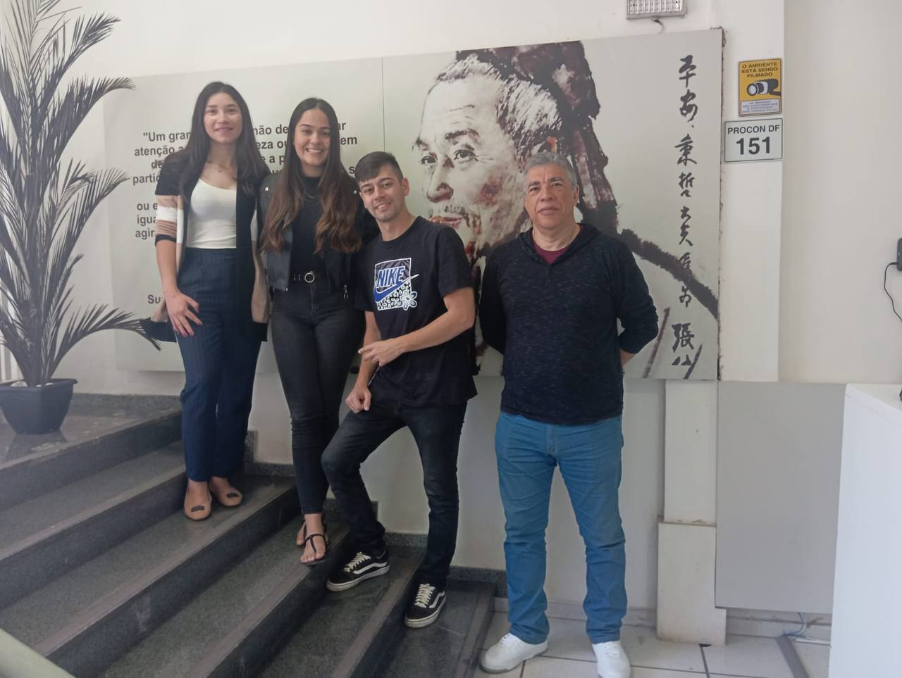
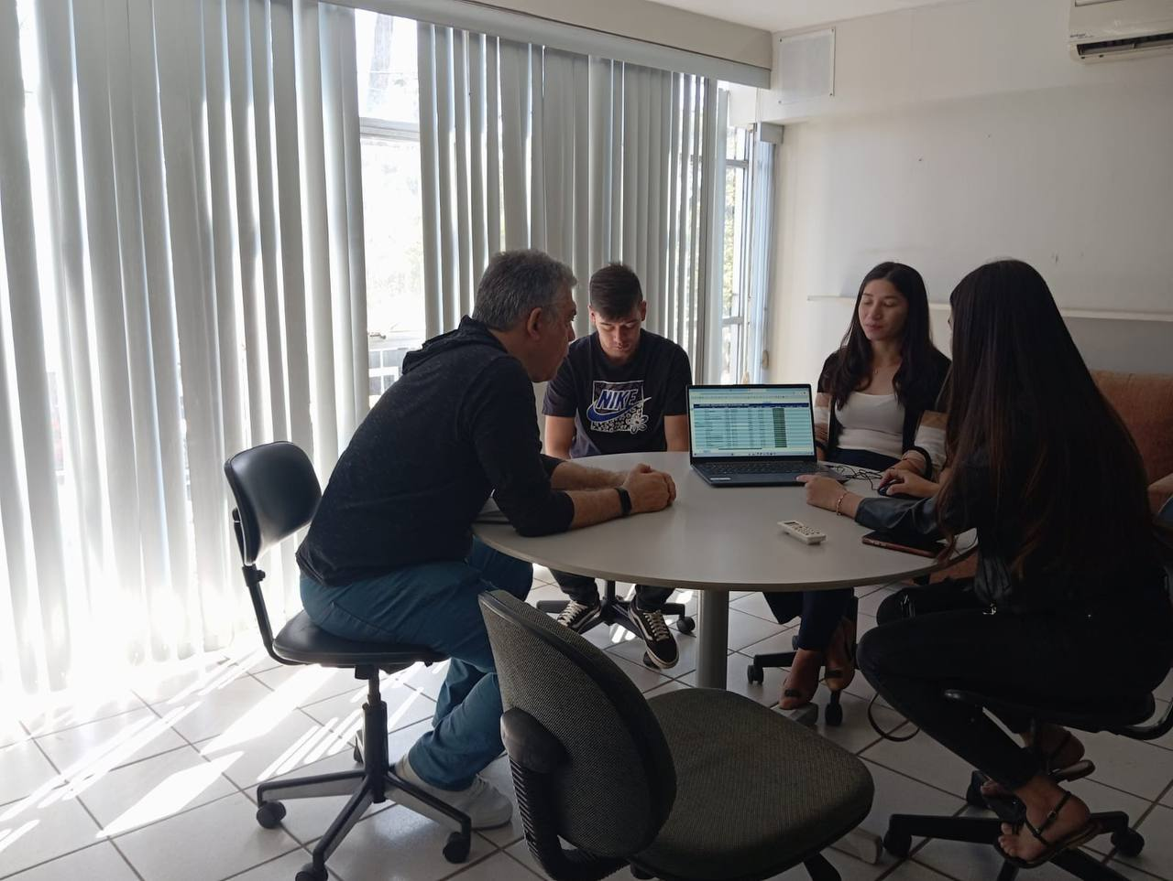

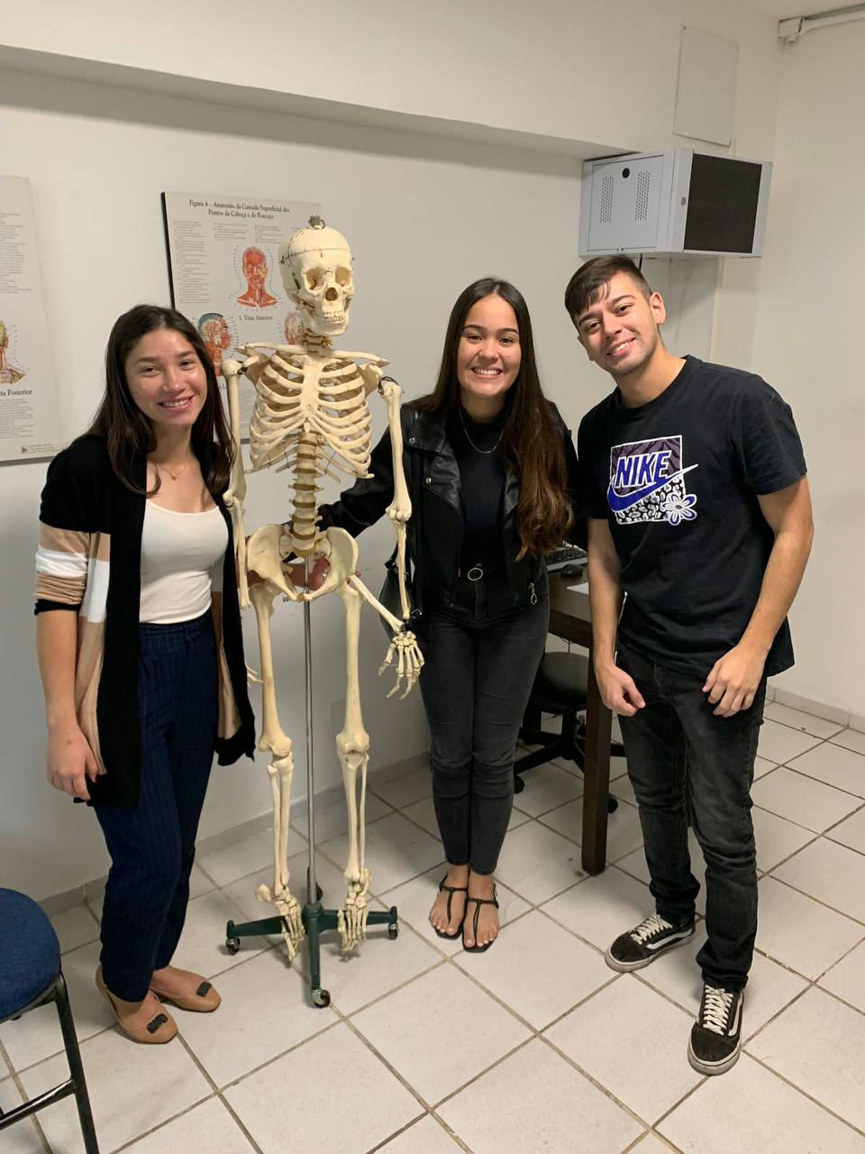

Professor(a) articulador(a): Victor Rabelo Brito

Coordenador(a) de Curso: João Gonçalves

